Trieda: II. NŠS 31. 3. 2020

Predmet: OBN

NÁBOŽENSTVO

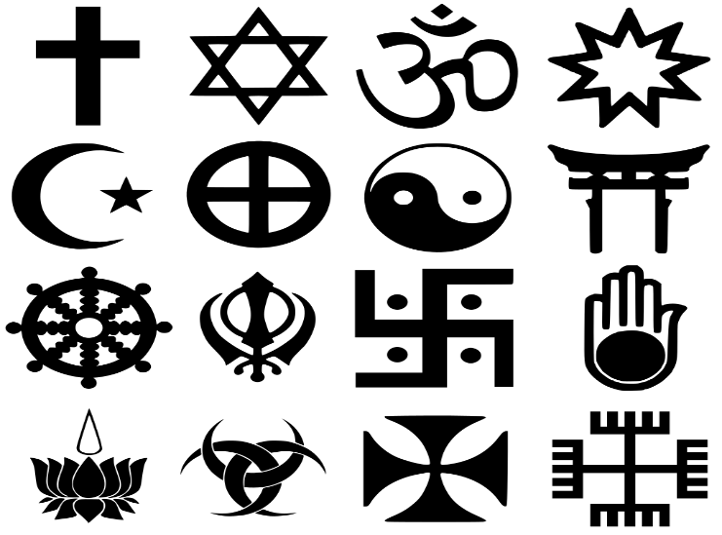

- ako by ste zadefinovali termín náboženstvo?
- čo je to monoteizmus a polyteizmus a aké náboženstvá k nim radíme?
- pokúste sa symboly na obrázku priradiť k príslušnému náboženstvu
- kedy sa formuje náboženstvo (obdobie/storočie) a čo k tomu ľudstvo viedlo?
- čo je to dogma a mysticizmus?
- ako sa nazýva vedná disciplína, ktorá sa zaoberá náboženstvami?
- čo je to ateizmus?
- ktoré 3 náboženstvá majú vo svete najväčšie zastúpenie (počet prívržencov)?

